Конспект интегрированного занятия для старшей группы «Яблочный спас»
в рамках эксперементальной площадки «Традиции нашей страны»

Цель: Знакомство с народной культурой и традициями родного края.
Воспитание патриотизма и любви к Родине. Воспитывать в детях
любовь к ближнему.
Задачи:

- Воспитывать интерес к русским народным традициям.
- Познакомить детей с традициями праздника «Яблочный спас»
- Познакомить детей с народными приметами праздника.
- Познакомить детей с народными играми по тематике праздника.
- Развивать умение работать с ножницами и бумагой.
Приобщать детей к коллективному труду.

Оборудование:
Презентация «Яблочный спас», ватман, бумажные салфетки, цветная бумага, палочки, клей ПВА, гуашь. Яблоко- муляж для проведения игры.

Ход занятия:
Музыкальный руководитель:
Яблочный Спас -летний православный праздник в честь Спасителя Христа, его Преображения. В день Яблочного Спаса все угощали друг друга тем, что выросло в саду.
Раньше не разрешалось православным людям вообще до Яблочного Спаса кушать никакие фрукты. В этот праздник люди приносят Природе благодарение за труды, которые они благополучно завершили летом. Яблочный спас - это торжество нового урожая на земле и новой жизни. О нем говорили: "Второй Спас - срывает спелые яблоки", "Пришёл Спас - яблочко припас". Не спешили срывать яблоки до этого срока, давали напитаться соками, погреться на солнышке. Созревшие плоды носили освящать, после чего разрешалось кушать "спасовские" яблоки. Прислушайтесь к слову "Спас". Что в нем слышится? — Спасти, припасти, спасибо... Так и было в старину: собирали урожай, чтобы ПРИПАСТИ его на весь год, СПАСТИ свою семью от голода, жить в достатке. Кланялись земле, молились, освящали новый урожай и говорили: "СПАСИБО".
В Яблочный Спас принято делиться яблоками, фруктами с нищими, соседями, больными людьми, родственниками, друзьями. Богатые люди раньше закупали целые возы с яблоками и раздавали их нуждающимся и болеющим. Многие люди верят, что в Преображение Господне яблоки становятся магическими и если съесть в этот день плод, а перед этим загадать желание, то оно обязательно сбудется.
К Спасскому празднику приурочивались и народные гулянья. Популярным было и "столованье": перед церковью ставились в ряд столы, совершалась праздничная трапеза – братчина. Пеклись пироги с яблоками, варилось яблочное варенье, которым угощали друг друга. Пир заканчивался всеобщим весельем. На закате все выходили в поле, чтобы песнями проводить лето, считалось, что оно именно после Яблочного Спаса начинает сменяться осенью.
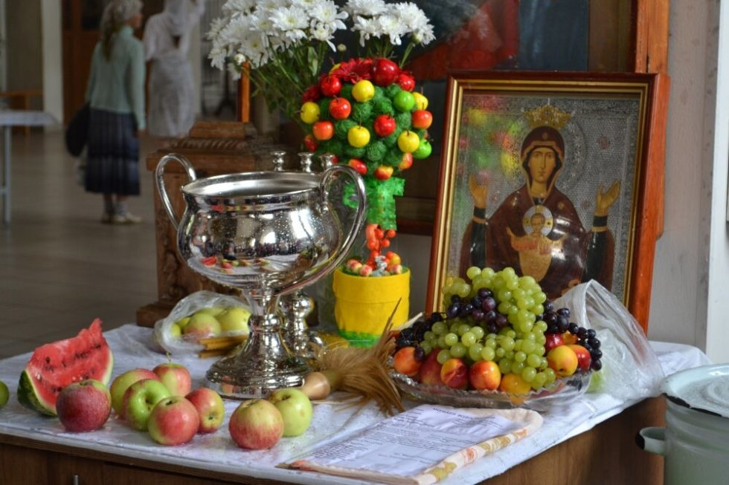

Народные приметы :
Считается, что если погода на Яблочный Спас хорошая, то зима будет холодная, если в день Яблочного Спаса идет дождь, то и осень будет дождливой, а если на Второй Спас сухо, то и осень будет сухой.

Воспитатель: Сегодня на прогулке вы ребята, понаблюдайте за погодой и вспомните осенью, весной сбылись ли приметы.
А сейчас я предлагаю вам сделать коллективную аппликацию «Яблочки на спас». Каждый из вас вырежет яблочко из бумаги, а затем наклеит его на ватман, где нарисована большая корзина.

Дети приступают к работе.
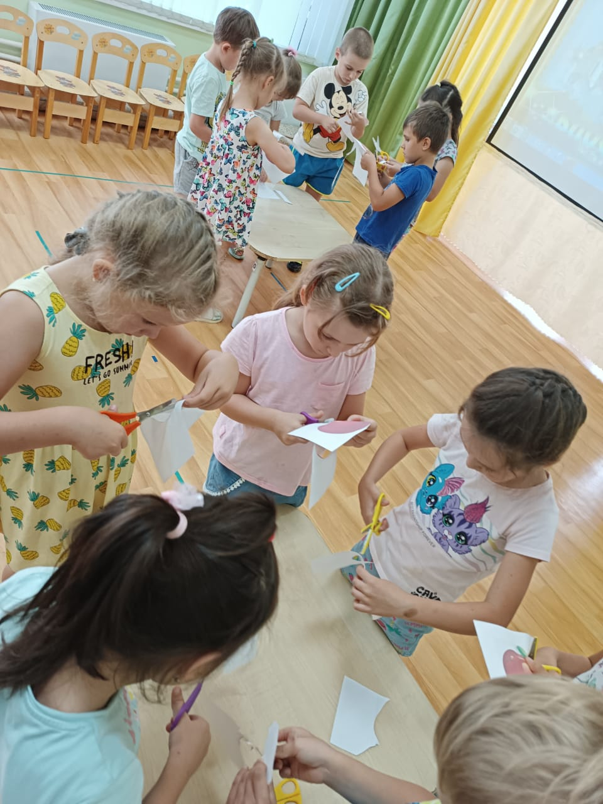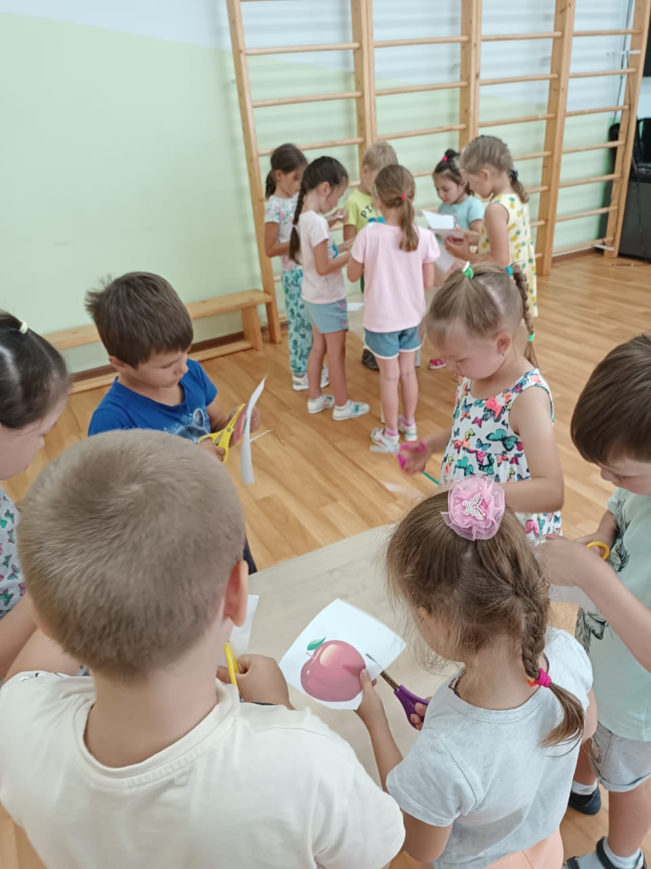

Воспитатель: Посмотрите ребята, какая корзина яблок у нас получилась.
Здесь хватит яблочек на всех. Мы вывесим эту картину на выставку и вы сможите показать её своим родителям.

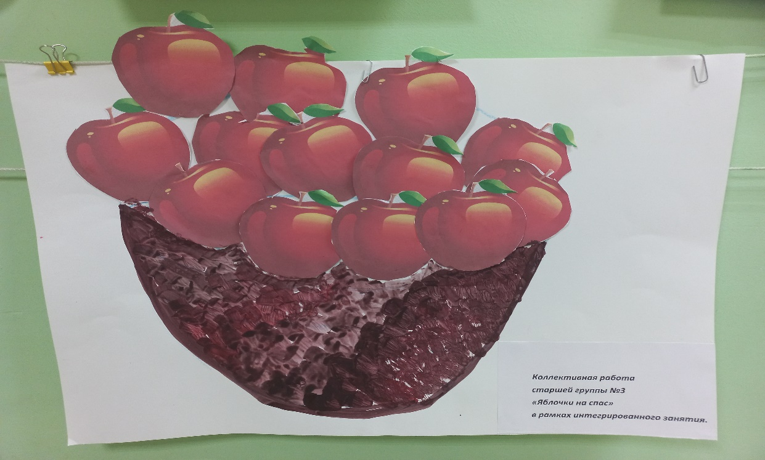

Музыкальный руководитель:
Пока ваша работа подсыхает, давайте поиграем.
Дети встают в круг, проводится игра «Катилось яблоко»
Дети стоят по кругу и передают яблоко по кругу и поют:
« Катилось яблоко
мимо сада,
Мимо града,
Кто поднимет,
Тот и выйдет»
На ком остановилась песня, тот выходит из круга.

Воспитатель:
Славно мы повеселились и работа наша подсохла, можно её на выставку вывешивать.
Музыкальный руководитель:
И нам с вами ребята пора прощаться. До свидания!

